**桃園市立大有國民中學113學年度第一學期第二次評量試卷**

|  |  |  |  |  |  |  |  |  |  |
| --- | --- | --- | --- | --- | --- | --- | --- | --- | --- |
| 年 級 | **八** | 考 試  科 目 | **歷史** | | | 命 題  範 圍 | Ｌ３－Ｌ４ | 作 答  時 間 | 45分 |
| 班 級 |  | 姓 名 |  | 座 號 |  | 分 數 |  | | |

1. 選擇題（1-10題每題三分，其餘兩分）
2. 明代曾經出現兩種群體「流寇」與「倭寇」，想要了解明朝歷史的同學，都必須理解這兩個群體。下列關於「流寇」與「倭寇」的內容敘述，何者正確？　(A)兩者都是因為海禁政策之下所直接生成的　(B)流寇的勢力主要是在海上行動　(C)清兵曾協助明朝皇室對抗倭寇　(D)在流寇的勢力影響下，直接造成了明朝的滅亡。
3. 這位人物的一生充滿傳奇，接連遭遇父親早逝、仇人追殺，成年後卻能統一草原各部落。他更將兒子分封在征服的土地上，建立起橫跨歐亞的大帝國。上述人物，為下列何者？　(A)鐵木真　(B)忽必烈　(C)商鞅　(D)嬴政。
4. 宋代時某宗教的信眾因貿易關係已大幅增加，故在泉州建立了該宗教的建築物（如附圖）。這座建物有典型的尖拱門與圓頂，但又融入中國在地色彩。請問：「某宗教」為下列何者？

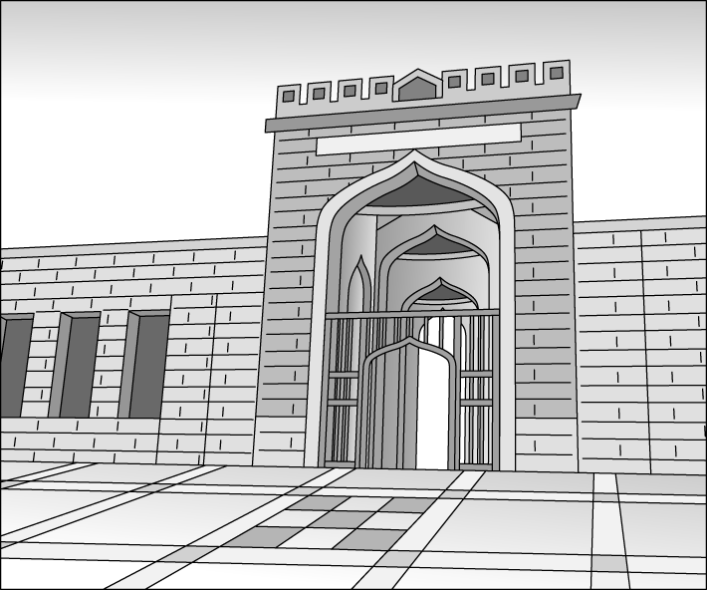

　　(Ａ)基督教　(Ｂ)伊斯蘭教　(Ｃ)佛教　(Ｄ)道教。

1. 老師講述中國歷史時說到：「這個民族是中國歷代邊疆民族中，漢化程度較淺的民族之一。他們入主中國後，為了保持統治地位，各級長官甚少任用漢族人士，對漢人、南人採取高度控制的態度及手段，結果引起漢人、南人的不滿與反抗。」老師介紹的是下列哪一民族？(Ａ)鮮卑族　(Ｂ)契丹族　(Ｃ)蒙古族　(Ｄ)女真族。
2. 「『他』驅逐了蒙古人，將首都定於甲地，雖然蒙古人退居北方，但仍然對這個國度造成嚴重的威脅，為了遠離這個外患帶來的威脅，他的後代將首都遷往乙地。」下列說明何者比較恰當？　(A)「他」指的是朱元璋　(B)甲地指的是北京　(C)這個國度指的是宋朝　(D)乙地指的是南京。
3. 火藥在中國原本是煉丹的副產物，至唐朝後逐漸用於典禮煙火與軍事用途，至宋元時期已經成為戰爭利器。火藥傳入西方後，使城堡失去防禦功能，加速中古歐洲封建制度的瓦解。火藥傳入西方與下列哪個事件有關？　(A)蒙古族的西征　(B)市舶司的設立　(C)女真族南下滅遼　(D)大唐與大食決戰。
4. 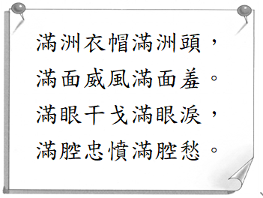附圖是某位詩人面對政權變動所寫的文句，請問：這位詩人最有可能面臨下列何種情況？(A)科舉取消，從前念的書都派不上用場　(B)因這首詩隱約透露出對掌權者不敬，所以被捕入獄　(C)為了迎合當權者，剪掉留了多年的辮子　(D)與其他遺臣共同擁戴鄭芝龍為帝。
5. 14世紀曾有從朝鮮半島來到中國的使者，附圖是該使者對當時中國統治者的對話。根據內容判斷，這與中國實行的何種制度最相關？  
   

(A)天朝體制　(B)戶籍制度　(C)大化革新　(D)九品官人法。

1. 附圖是中國商業貿易的景象。請問：出現的時間最早是何時？

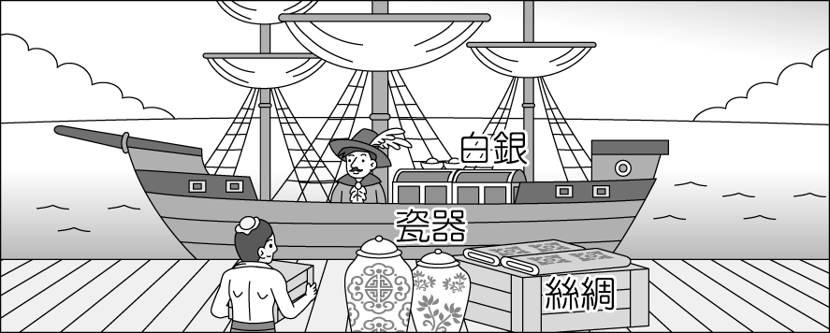

(Ａ)唐代　(Ｂ)宋代　(Ｃ)元代　(Ｄ)明代。

1. 《吃一場有趣的宋朝飯局》一書的作者在該書一開始就建議讀者，想穿越的人最好穿越到宋代，不但食物比較好吃，娛樂也比以前多很多。請問：下列何者**不可能**是該書描寫的內容？　(Ａ)到了夜晚十二點後所有人必須回到家中不得任意外出　(Ｂ)洽談商業事務可以到酒樓叫一桌酒席　(Ｃ)筵席上會出現占城品種的白米飯，也會出現肉類菜餚　(Ｄ)最後還可以到街上觀賞街頭表演。
2. 明末面臨內憂外患，最後導致國家覆滅。請問：下列何者**不是**明朝中期以後的內憂外患之一？　  
   (Ａ)蒙古人數次向南侵擾　(Ｂ)女真族崛起，建國號「大清」　(Ｃ)災民和饑兵形成海商集團四處燒殺擄掠　(Ｄ)東南沿海倭寇猖獗。
3. 1313　年　12　月，元仁宗頒布詔令如下。從這道詔令頒布開始，想當官的讀書人都要熟讀下列哪本書？

蒙古、色目人

第一場　經問五條，從《大學》、《論語》、《孟子》、《中庸》內設問，義理精明，文辭典雅者為中選，用朱氏《章句集注》。

第二場　策一道，以時務出題，限五百字以上。

漢人、南人

第一場　明經、經疑二問，《大學》、《論語》、《孟子》、《中庸》內出題，並用朱氏《章句集注》，復以己意結之，限三百字以上。

第二場　古賦、詔、誥、章表內科一道。

第三場　策一道，經史、時務內出題。

　(Ａ)《四書集注》　(Ｂ)《回回藥方》　(Ｃ)《幾何原

　本》　(Ｄ)《大唐西域記》。

1. 「這座城市是海上絲路的起點，也是終點之一，設置在此的市舶司每年都能有可觀的稅收。此地隨處可見外國人的住宅與商店等建築，來華經商的阿拉伯人，其伊斯蘭教信仰也加速了文化的交流。」上述城市為下列何者？　(A)大都　(B)泉州　(C)臨安　(D)汴京
2. 蒙古帝國因版圖遼闊，為提供信使、官員歇息或換馬的處所，政府於各地廣設下列何種機構，除加速經貿往來外，還促進中西文化交流？　(A)洋行　(B)驛站　(C)商郊　(D)市舶司
3. 附表為中國某王朝的疆域擴張示意表。根據內容判斷，該朝代應該是下列何者？  
   

(A)唐朝　(B)元朝　(C)明朝　(D)清朝

1. 相傳繼光餅的由來為明朝嘉靖年間，戚繼光將軍受命率軍前往東南沿海一帶掃平「甲」。行軍途中，為了解決糧食問題，而命士兵以麵粉製作燒餅，並在中間留一個洞，方便以麻繩串起成掛，利於隨身攜帶。上述的「甲」，為下列何者？　(A)倭寇　(B)葡萄牙人　(C)西班牙人　(D)荷蘭人
2. 寰寰到日本旅遊，當地導遊介紹一個景點：「『出島』是長崎港內的一座扇形人工島，自西元1641年到1859年期間，有許多西方人在這裡做生意，因為日本人不希望他們進入長崎，因此所有的西方人通通都住在『出島』……走在『出島』的街道上，彷彿穿越時空，進入日本人與外國交流的場景。」請問：導遊說的「西方人」指的應該是哪一國人？　(A)英國　(B)荷蘭　(C)西班牙　(D)葡萄牙
3. 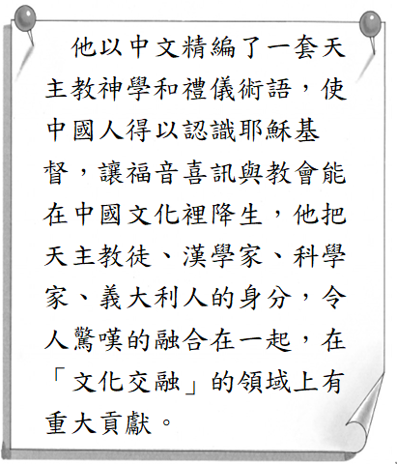西元1126年，金太宗派兵大舉南下，宋朝竟然相信一名道士郭京。郭京自稱善於「使神役鬼」，有「移山倒海、撒豆成兵，隱形潛身」之能力，能擒拿金軍將帥，但最後卻是神將鬼兵大敗，金軍攻入首都，宋朝二帝被虜北上。請問：上文是在描述哪一史事？　(A)澶淵之盟　(B)靖康之禍　(C)永嘉之禍　(D)蒙古西征。
4. 天主教教宗若望保祿二世曾對一位歷史人物有以下評價：這位頗受肯定的歷史人物應該是以下哪位？　(A)鄭和　(B)忽必烈　(C)利瑪竇　(D)徐光啟。
5. 理學，又稱新儒學。理學相信有「天理」，人生在世必須在各自的崗位上做事以完成理分，即盡本分。理學強調「敬」，敬是一種全神貫注的心理狀態，演變成中國社會的「敬業」精神。理學又強調勤勞勤學，愛惜光陰，認真把事做好，也有類似禪宗「一日不作，一日不食」的倫理觀念。請問：理學是將當時盛行的哪種思想融入儒家經典中而成？　(A)佛教　(B)伊斯蘭教　(C)醫學　(D)天文學。
6. 景山公園是明、清兩代的皇家御花園，公園坐落在明、清紫禁城的中軸線上，公園中心的景山，海拔45.7公尺。景山中還有一處著名景點，即明思宗自縊處——萬歲山東麓的一株老槐樹。清軍入關後，將此槐樹稱為「罪槐」，用鐵鍊鎖住，並規定「清室皇族成員路過此地都要下馬步行」。請問：上文中自縊身亡的皇帝，是受到下列何者進逼導致朝代覆亡？　(A)倭寇　(B)滿清　(C)李自成　(D)吳三桂。
7. 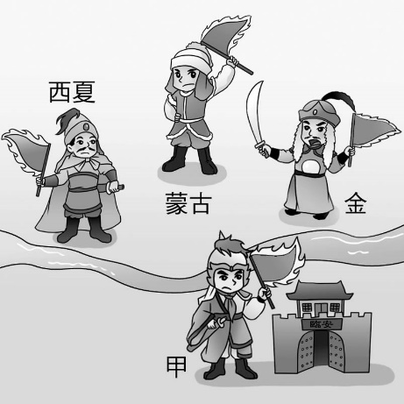附圖是歷史電玩遊戲——英雄爭霸的畫面。玩家可以選擇其中一個國家來進行遊戲。維彥選擇「甲」作為自己的角色。請問：根據遊戲中呈現的形勢來判斷，維彥的角色應是下列何者？　(A)東晉　(B)唐朝　(C)北宋　(D)南宋。
8. 有容將北宋與南宋的史事作一比較，下列何者正確？　(Ａ)兩者均無法解除來自北方外患威脅　(Ｂ)均亡於蒙古族　(Ｃ)均重視武人政治　(Ｄ)均遭到契丹族的侵略。
9. 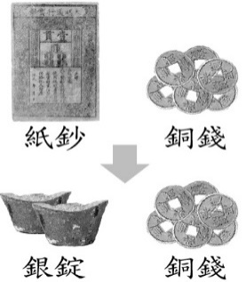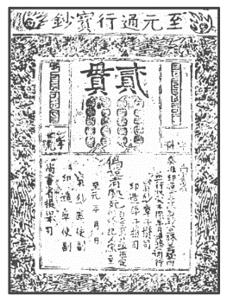附圖為某一朝代發行的寶鈔，雖然具備攜帶方便的特性，但當時的政府並沒有通貨膨脹的概念，因此濫印紙鈔，最後導致嚴重的通膨，進而使人民心生不滿，加速國家覆滅。這個朝代為何？(Ａ)唐　(Ｂ)清　(Ｃ)明　(Ｄ)元。
10. 秀枝近日要交一份有關歷史人物傳記的作業，她蒐集的資料內容有：(１)爪哇有「三寶壠」、「三寶洞」的地名。(２)南海海底發現不少中國瓷器的碎片。(３)今非洲東岸肯亞地區的部落，發現可能有中國人的後裔。請問：從以上的資料，我們可推論秀枝的作業是要寫哪一個人物？(Ａ)鄭和　(Ｂ)沈有容　(Ｃ)顏思齊　(Ｄ)鄭成功。
11. 地圖所描繪的樣貌可呈現當時人們對世界的認知。古代中國曾出版了參考當時西方世界地圖所繪製的地圖，如附圖所示。根據圖中的資訊，此圖最早可能出現於下列何時？

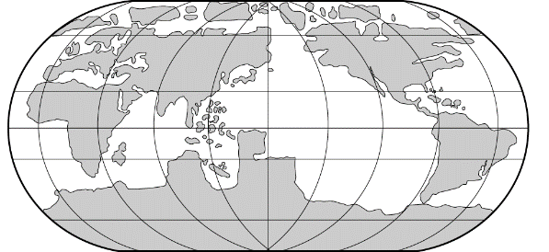

(Ａ)玄奘西行印度取經時　(Ｂ)蒙古西征攻陷歐洲時

(Ｃ)鄭和七次下西洋時期　(Ｄ)明末傳教士來華時。

1. 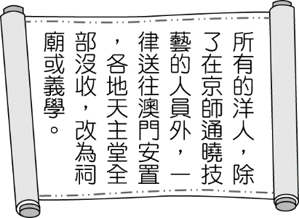附圖是中國歷史上某一史事的相關內容，根據內文判斷，該史事最可能是下列何者？ (Ａ)北魏孝文帝推行漢化政策　(Ｂ)漢武帝獨尊儒術　(Ｃ)秦始皇統一天下　(Ｄ)雍正皇帝下令禁教。
2. 西元2022年，俄羅斯對烏克蘭發動戰爭，莫斯科是俄羅斯首都，基輔為烏克蘭首都，俄羅斯政府與烏克蘭政府對於彼此是否為同一民族並沒有共識。請問：俄羅斯與烏克蘭在十三世紀時，共屬於哪個民族所統治？　(A)女真族　(B)蒙古族　(C)大食民族　(D)契丹族。
3. 宋真宗之後，北宋與遼維持一百多年的和平，是因為下列何者？　(Ａ)北宋依盟約支付歲幣給遼國　(Ｂ)北宋打仗屢戰屢勝　(Ｃ)宋真宗獲得「天可汗」稱號　(Ｄ)北宋與遼建立不對等關係。
4. 義大利文學家所撰的《看不見的城市》中，「韃靼皇帝」忽必烈因為國家版圖橫跨歐亞，過於龐大，所以他跟前總有一群異族的臣子向他報告帝國各處的狀況。諸臣當中，馬可波羅令他印象最為深刻──這位來自歐洲的威尼斯商人的報告特別栩栩如生、發人深省，而作者正是透過這對君臣的對談，抒發他對於「城市」的哲學思索。請問：書中所謂的「韃靼皇帝」應為哪一族人？　(A)蒙古人　(B)漢人　(C)匈奴人　(D)女真人。
5. 宋代城市的規模、機能與城市生活型態，有延續前代而發展，也有因應新情勢而變革。下列何者為宋代明顯**不同於**唐代的新發展？　(Ａ)城市商業繁榮，各地廣設驛站　(Ｂ)官府維持夜禁，嚴格限制營業時間　(Ｃ)各式商店林立，往來群眾熱鬧非凡 (Ｄ)城市規畫整齊，住商嚴格分離。
6. 附圖是某一朝代主要貨幣的轉變示意圖。此情況最早應發生在下列哪一朝代？　(A)秦朝　(B)漢朝　(C)明朝　(D)清朝。
7. 史書中曾這樣記載地瓜：「俗名番薯，有紅、有白，生、熟皆可食，可治渴、可濟饑，可釀酒做粉。萬曆中，閩人得之外國，凡瘠土沙礫之地皆可種。」請根據這段文字推測，下列哪一個敘述最為正確？　(A)因地瓜耐旱，緩解了中國糧食不足的問題，促使人口增加　(B)地瓜的引入是中國西餐的開端　(C)外國商人大量出口到中國，高價賺取貿易的利潤　(D)自從此物傳入中國後，中國人的主食由米飯轉為地瓜。
8. 老師在講解宋、西夏、金、元對立形勢演變歷史時，貼了四幅地圖（如附圖）在黑板上，請同學上臺將地圖依時間順序排列。正確的順序應為何？

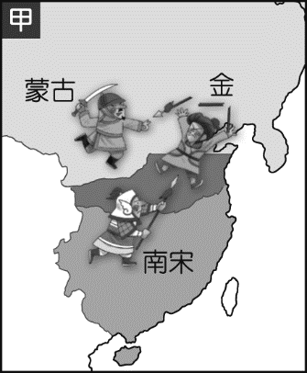　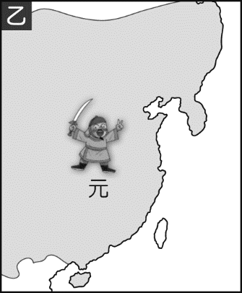

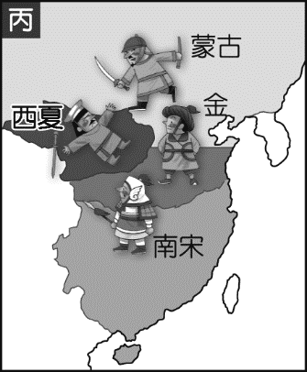　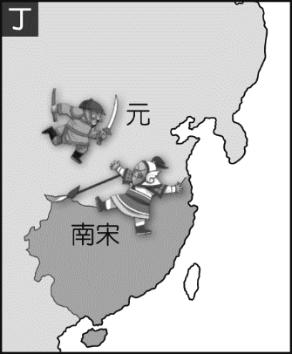

(Ａ)甲乙丙丁　(Ｂ)甲丁丙乙　(Ｃ)乙丁甲丙　(Ｄ)丙甲丁乙。

1. 許多歷史人物都會有屬於他們的綽號，有時一個生動的綽號，不但令人印象深刻，也令人會心一笑。例如：有人就開玩笑地把明末山海關將領─吳三桂，取名叫「ＯＰＥＮ將」。根據歷史事實與了解，這最可能與他的哪一事蹟有關？(Ａ)開闊疆土一代名將　(Ｂ)開通絲路貿易先鋒　(Ｃ)打開防守引清兵入關　(Ｄ)思想開放民族融合。
2. 題組題（每題兩分）

**【題組】滿清以少數民族的身分入主中原，為了以少數人統治多數人，制訂許多手段來統治臣民。請根據下列資料回答問題：**

**資料一：1726　年雍正年間發生「查嗣庭試題案」。禮部侍郎查嗣庭到江南某省主持科考，試題中先有「正」，後有「止」字，後又有人查出查嗣庭的文集《維止錄》，有許多「狂妄悖逆」之語，有人說標題「維止」，是「雍正」兩字，少掉上端，意思是要斬首雍正皇帝，雍正大怒，令嗣庭斬首，後嗣庭病死獄中。**

**資料二：康熙　17　年編修巨集以網羅人才，尊崇儒學。**

**並持續舉辦科舉，安定士人民心。**

1. 資料一指的是哪一種手段？　(Ａ)舉行科舉　(Ｂ)薙髮留辮　(Ｃ)文字獄箝制士人　(Ｄ)禮遇遺臣。
2. 從以上兩個資料可判斷，清朝的統治手段，最接近下列何者？(Ａ)高壓與懷柔並行　(Ｂ)種族差別待遇　(Ｃ)鼓勵通婚民族融合　(Ｄ)強力鎮壓反抗。

**【題組】閱讀短文，回答下列問題：**

1. 根據上文所述，某甲最可能是哪一個朝代的人？　(A)漢　(B)唐　(C)宋　(D)元。
2. 根據上文所述某甲的背景，某甲因宗教因素不得食用豬肉。他所信奉的宗教，也在這個時期廣泛傳播。下列何者是他生活中最**不可能**會發生的事情？　(A)去清真寺參拜　(B)懂得操作指南針　(C)研讀朱熹的著作　(D)是中國最早信仰伊斯蘭教的信眾。
3. 某乙可能是當時哪一民族或階層的人士？(A)漢人　(B)蒙古人　(C)色目人　(D)西夏人。

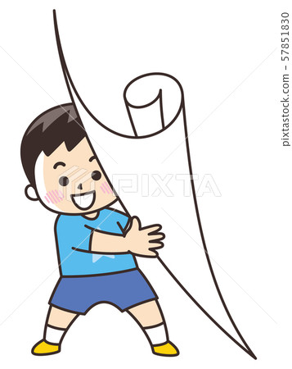

**一共45題，請仔細作答！**

**【題組】下圖是《中國歷代疆域圖》中看到某一時期的朝代疆域圖，請依據此圖線索與歷史知識回答問題：**

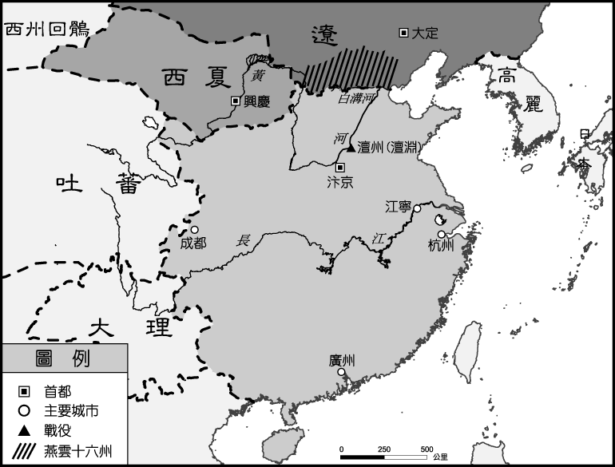

1. 圖中所示應該是哪一朝代的疆域？

　　(Ａ)北宋　(Ｂ)南宋　(Ｃ)元　(Ｄ)明。

1. )關於此朝代的敘述，何者正確？　(A)與金國簽訂「澶淵之盟」，結束戰爭　(B)重修秦代的長城　(C)揮軍西征，創立橫跨歐、亞的大帝國　(D)張擇端所繪《清明上河圖》描述首都的富庶。

**【題組】知名天王日前宣布要在大巨蛋舉辦演場會，造成全民瘋搶、一票難求的場面。他在許多首傳唱經典中有一首─《青花瓷》，跨越世代廣受喜愛。以下是歌詞的部分節錄：**

**天青色等煙雨，而我在等妳**

**炊煙裊裊昇起，隔江千萬里**

**在瓶底書漢隸仿前朝的飄逸**

**就當我為遇見妳伏筆**

**天青色等煙雨，而我在等妳**

**月色被打撈起，暈開了結局**

**如傳世的青花瓷自顧自美麗，妳眼帶笑意**

1. 歌詞中提到的「天青色等煙雨」，這裡指的是燒出來的瓷器是天青色的。古時候想要燒出天青色，需要在雨天燒窯，而且一定要「煙雨天」，就是那種下雨時還瀰漫著一層薄霧的天氣這種天氣可遇不可求，因此青花瓷稱得上是天下第一。請問青花瓷最有可能由以下何地出產？(A)廣州市　(B)汴京城　(C)臨安城　(D)景德鎮。
2. 承上43題，在明朝時期，商業蓬勃發展，各商業市鎮興起，並有商人組織的形成。下列何者**不符合**以上的敘述？(A)專業市鎮的出現　(B)貨幣採取紙幣與銅錢雙本位制　(C)山西、徽州商人組成商幫　(D)官方貿易稱為「朝貢貿易」。
3. 16世紀時，西方的繪畫主題裡，也出現了為數不少「中國趣味」的風格，當然「青花瓷」也是其中一個創作題材。請問，這樣的文化交流，與下列何者帶來的影響最為相關？(A)出使西方的中國使者　(B)草原戰爭間接促進文化交流　(C)天主教傳教士的影響　(D)歐洲皇帝下令全力模仿。